

**TAREA 3: CELDA INTEGRADA EN UN MOVIMIENTO DE MANUFACTURA**

Manzo Torres Marcos

6° A Ing. Mecatrónica

**CIM – Definición**

John W. Bernard lo define como "la integración de las computadoras digitales en todos los aspectos del proceso de manufactura'.' Otra definición afirma que se trata de un sistema complejo, de múltiples capas diseñado con el propósito de minimizar los gastos y crear riqueza en todos los aspectos. También se menciona que tiene que ver con proporcionar asistencia computarizada, automatizar, controlar y elevar el nivel de integración en todos los niveles de la manufactura.

Entonces la manufactura CIM se define como el uso de la tecnología por medio de las computadoras para integrar las actividades de la empresa. La tecnología computacional es la tecnología que integra todas las otras tecnologías CIM. La tecnología computacional incluye todo el rango de hardware y de software ocupado en el ambiente CIM, incluyendo lo necesario para las telecomunicaciones. [https://resources.blogblog.com/img/icon18_edit_allbkg.gif](https://www.blogger.com/post-edit.g?blogID=8644635605563406925&postID=2505526259259848959&from=pencil)

**Visión de CIM**

CIM es un concepto de completa optimización e integración de la compañía, no existen patrones predeterminados para llevar la integración de personas, funciones, información y necesidades de un negocio en específico.

Los ejecutivos necesitan una visión compartida de su compañía que muestre a todos los contribuidores su valor agregado interrelaciones e interdependencias.

Los ejecutivos deben promover el entendimiento de porqué el trabajo integrado es mejor que partes en específico funcionando separadamente.

Generalmente el problema no es la disponibilidad de tecnología, sino implementarla, conocer sus ventajas, conocer la potencia de dicha tecnología dentro de la empresa, ya que la gente generalmente se resiste al cambio.

Los ejecutivos necesitan desarrollar una visión conceptual de CIM, una visión que provea confianza para estimar el impacto de la implementación de cómputo y automatización de la compañía. Necesitan una herramienta que les ayude a definir, diseñar, construir e implementar CIM, la herramienta que se propone para dicho cambio es la metodología del manejo de la información para todas las áreas de la empresa a través del uso de sistemas de cómputo para lograr el objetivo. [https://resources.blogblog.com/img/icon18_edit_allbkg.gif](https://www.blogger.com/post-edit.g?blogID=8644635605563406925&postID=1425881784036752416&from=pencil)

**El Modelo CIM y el origen del modelo CIM**

El modelo CIM es una herramienta, que describe la visión y arquitectura de la manufactura integrada por computadora a la dirección de la organización, que puede ser a su vez comunicada en áreas funcionales y operacionales, a técnicos y científicos que proveen planes lógicos para que la visión de CIM pueda ser implementado físicamente.

El modelo CIM se deriva de la “empresa CIM” desarrollada por la Asociación de sistemas computarizados automatizados (consejo técnico de la sociedad de ingenieros de EU).

Este concepto describe los sistemas generales de negocios, lee áreas de producción y los sistemas que los Integran a la empresa.[https://resources.blogblog.com/img/icon18_edit_allbkg.gif](https://www.blogger.com/post-edit.g?blogID=8644635605563406925&postID=5041299651696651803&from=pencil)

**Estructura**

Existe una jerarquía de control en los ambientes manufactureros, en la cual hay 5 niveles principales que se detallan a continuación:

* Control de máquinas (PLCs)

* Control de celdas

* Computador de área

* Computador de planta

* Computador corporativo

El nivel más bajo (1) consiste en productos basados en microprocesadores que controlan directamente las máquinas.

En el segundo nivel, varias máquinas trabajan en conjunto, y aunque cada una de ellas trabaja con su propio control, existe un computador central que las maneja.

El tercer nivel monitorea operaciones de un área de la planta, por ejemplo, una línea de ensamblado o una línea de soldadura robotizada. El computador de planta sirve más para funciones administrativas, puesto que a pesar de que la planeación debe hacerse a distintos niveles, siempre existe alguien que los autoriza y divide las labores en la planta.

Finalmente, y al tope de la jerarquía de control, encontramos el computador corporativo, dentro del cual reside la base de datos y los programas financieros y administrativos de la empresa. Una de las más importantes funciones de este computador es organizar la base de datos, de tal manera que ella pueda ser fácilmente manejada y guardada.

[https://resources.blogblog.com/img/icon18_edit_allbkg.gif](https://www.blogger.com/post-edit.g?blogID=8644635605563406925&postID=947621510471509241&from=pencil)**Metodología**

Hay distintas maneras de generar modelos de ensamblado en estos sistemas, los cuales son: modelos en modelos, componentes o figuras y ensamblados inteligentes. Todo va en el software y hardware del que se disponga.

La base de cualquier sistema CAD / CAM es la plataforma de software usada en generar y documentar el modelo de una parte o documento, y es el llamado corazón del sistema.

Lo que vendría a ser el alma del sistema son las aplicaciones que se le pueden agregar. Es a través de aplicaciones que las verdaderas eficiencias del CAD / CAM en términos de ahorro en producción y costos relacionados con el proceso se pueden ver realizadas.

Las aplicaciones en el ambiente CAD / CAM pueden ser separadas en tres tipos principales: función, disciplina e industria.

Algunas de ellas se pueden ver en la siguiente tabla:

[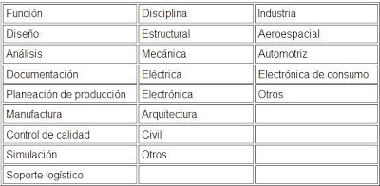](https://4.bp.blogspot.com/_yfTf4QMAZHM/Sk6fM3eEXSI/AAAAAAAAADw/zvdCJg2Juy8/s1600-h/metd+1.JPG)  
  
Las ***funciones*** son normalmente aquellas operaciones, herramientas o acciones soportadas por la plataforma de software, tales como la geometría wireframe o la modelación de la superficie.

Las ***disciplinas*** son creadas con la adición de software especializado de aplicación, librerías, interfaces de usuario y herramientas sobre las funciones básicas con el fin de crear diagramas esquemáticos de aplicaciones de wireframes, o aplicaciones de estilo de software de modelación de superficie.

Las aplicaciones ***industriales***son creadas con el software específico para disciplinas o industrias, y la adición de librerías y herramientas especiales para cada proceso en particular.

La creación y documentación básica de los modelos CAD / CAM es parte de la plataforma de software, mientras que las aplicaciones son las herramientas usadas.  
[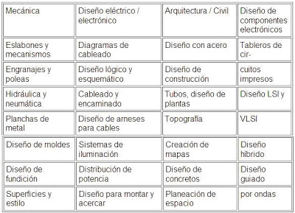](https://2.bp.blogspot.com/_yfTf4QMAZHM/Sk6fNKTVlNI/AAAAAAAAAD4/Z3XtAodF4nw/s1600-h/metodolo2.JPG)[https://resources.blogblog.com/img/icon18_edit_allbkg.gif](https://www.blogger.com/post-edit.g?blogID=8644635605563406925&postID=7720249174165466983&from=pencil)

**Proceso de control en las industrias de procesos fluidos**

Por lo regular, los sistemas de control de procesos usados en este tipo de industrias cuentan con un cuarto de control centralizado para monitorear la operación de la planta. Este cuarto cuenta con un área cercana donde todos los cables del campo de operación se concentran en interfaces de entrada/ salida.

Localizados junto al cuarto de control se encuentran las oficinas de los supervisores de la planta, los laboratorios si es que estos se requieren y todas las facilidades de soporte para el personal operativo de la planta.

Los dispositivos de campo para la medición de los procesos y los actuadores se localizan a lo largo de la planta, regularmente a cientos o miles de metros del cuarto de control, e interconectados a los paneles primarios por medio de cables de par trenzado, aunque en la actualidad, -, algunas plantas también utilizan cable de fibra óptica. Debido a que la mayoría de éstas plantas están expuestas a la humedad y pueden tener atmósferas muy duras y corrosivas, estos cables son más caros que los normales, ya que deben cubrir especificaciones que impidan estos factores (Ver Figura Capítulo 1 -1)

[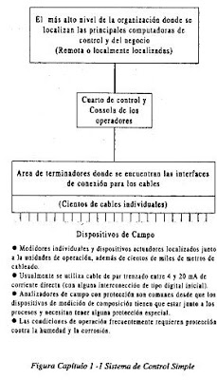](https://4.bp.blogspot.com/_yfTf4QMAZHM/Sk6dDdt6BVI/AAAAAAAAADo/ECGaJaUjnxk/s1600-h/Procewsos.JPG)  
  
[https://resources.blogblog.com/img/icon18_edit_allbkg.gif](https://www.blogger.com/post-edit.g?blogID=8644635605563406925&postID=8706067309268126883&from=pencil)**Beneficios de la CIM**

A pesar de que los beneficios cualitativos del CIM no son cuantificados en las ecuaciones de factibilidad de inversión, se sabe positivamente que CIM aporta incuantificables beneficios. Entre los más importantes beneficios del CIM se encuentran las mejoras en la productividad, mayor rapidez en la introducción o modificación de productos, y una mejor intercambiabilidad de los trabajos específicos. Algunos de los más importantes beneficios estratégicos del CIM están presentados en la siguiente tabla:

**Beneficios estratégicos del CIM**

[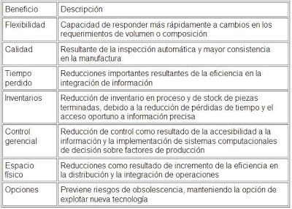](https://2.bp.blogspot.com/_yfTf4QMAZHM/Sk6buNgVe9I/AAAAAAAAADg/RFjFyTaDQiU/s1600-h/benef.JPG)  
  
  
[https://resources.blogblog.com/img/icon18_edit_allbkg.gif](https://www.blogger.com/post-edit.g?blogID=8644635605563406925&postID=3988264929862398456&from=pencil)**Costos de puesta en marcha y funcionamiento**

Las empresas que implementan este sistema no deben pensar que tendrán solo un costo inicial y después andará todo sobre ruedas, pues en la práctica, el uso de estos sistemas implica costos y necesidades constantes, fundamentalmente por los apresurados cambios tecnológicos que se producen hoy en día.

Sin embargo, la diferencia de costo y potencia entre las plataformas computacionales requeridas para un CAD y un CAD / CAM ya no son tan notorias. Esto se debe a que los computadores personales ya son suficientes para manejar el software, y los costos de éste o aquel son similares, así como el costo de su puesta en marcha (díganse operadores, cursos, implementación, etc.). Lamentablemente, en caso de que el software no sea muy compatible o esté pasado de moda, se pierde plata.

Por esto la industria computacional ha tendido a una mayor estandarización de sus productos, con el fin también de disminuir costos, así como ha implementado el concepto de Upgrade, el cual permite conseguir la última tecnología dando la antigua "en parte de pago".

Las redes computacionales han contribuido enormemente con el desarrollo de los sistemas CAD / CAM, teniendo la desventaja eso sí de que se pierde un poco la privacidad de la información, ya sea porque el sistema de red es muy complejo o porque hay un mayor número de usuarios con acceso directo a él.

Se han desarrollado numerosos protocolos con el fin de salvaguardar las comunicaciones entre computadores, algunos de ello son: ETHERNET, TCP / IP, MAP / TOP, ASCII, FTP, NFS, y mucho otros.